SESİN ELEKTRİĞE ÇEVRİLMESİ
Sesin elektriğe çevrilmesi, sesin havada yarattığı akustik dalgadan yararlanılarak gerçekleştirilmektedir.
Şekil 7.1 'de görüldüğü gibi, ağzından çıkan veya herhangi bir şekilde yayınlanan ses havada basınç değişimi yaratmakta ve bu basınç değişimi, suya atılan taşın yarattığı dalgaya benzer şekilde, havada bir dalga iletimi şeklinde yayılmaktadır.
Hava basıncının yarattığı etkiden yararlanılarak, mikrofonlar aracılığıyla sesin elektriğe çevrilmesi sağlanmıştır.
Bunun tersi bir işleme, elektriğin de sese çevrilmesi mümkün olmaktadır.
Elektriğin sese çevrilmesi de hoparlörler ile gerçekleştirilmektedir.
Bu çeviri özelliklerinden dolayı mikrofon ve hoparlöre ortak bir ad olarak "SES TRANSDUSER" i diyoruz.
MİKROFONLARIN YAPILARI VE ÇALIŞMA PRENSİPLERİ
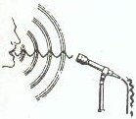
Şekil 7.1 - Mikrofon yardımıyla sesin elektriğe çevrilmesi.
Transduser kelimesi, İngilizce transducer (transdusır) dan gelme olup, dönüştürücü anlamındadır. Örneğin, termakupl da bir transduser 'dir. O d, ısı enerjisini elektriksel enerji haline dönüştürmektedir.
Bütün mikrofonların yapıları,ses dalgalarının bir diyaframı titreştirmesi esasına dayanmaktadır.
Her sesin belirli bir şiddeti vardır. Bu ses şiddetinin havada yarattığı basınç ses şiddeti ile orantılıdır. Gelen hava basıncının büyüklük ve küçüklüğüne göre ileri-geri titreşen diyaframın bu titreşimini, elektrik enerjisine çevirmek için değişik yöntemler kullanılmaktadır.
Kullanılan yöntemlere göre de mikrofona ad verilmektedir.
Başlıca Mikrofonlar:
- Dinamik mikrofonlar
- Şeritli mikrofonlar
- Kapasitif mikrofonlar
- Karbon mikrofonlar
- Kristal mikrofonlar
- Elektret mikrofonlar
- Telsiz mikrofonlar
DİNAMİK MİKROFONLAR
Dinamik mikrofonlar en çok kullanılan mikrofon türüdür.
Şu özelliklere sahiptir:
- Sağlam yapılı, küçük, hafif ve oldukça iyi sayılabilecek bir frekans karakteristiğine sahiptir. (60-10000Hz)
- Maliyeti de düşüktür.
- Çalışması için ayrıca bir gerilim kaynağına ihtiyaç duymadığından oldukça geniş bir kullanım alanı vardır.
- Güçlü çıkış verir.
- Güçlü çıkışına rağmen sadakati (fidelity), yani ses frekansını takibi o kadar iyi değildir.
Dinamik Mikrofonun Yapısı:
Dinamik mikrofon, Şekil 7.2 'de görüldüğü gibi şu bölümlerden oluşmaktadır:
- Diyafram
- Diyaframa bağlı hareketli bobin
- Bobinin içerisinde hareket ettiği sabit mıknatıs
- Empedans uygunluğu sağlayan küçük bir transformatör (Bazı dinamik mikrofonlarda bulunur).
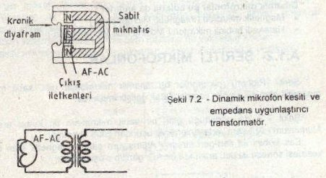
Dinamik Mikrofonun Çalışma Şekli:
Ses dalgalarıyla titreşen diyafram, bağlı bulunduğu bobini, sabit mıknatıs içerisinde ileri-geri hareket ettirir.
Sabit mıknatısın kutupları arasında Φ magnetik fluks 'u (magnetik alan hatları) vardır.
Bobin iletkenleri hareket sırasında bu magnetik alan hatlarını kesmektedir.
Lenz kanununa göre, bir magnetik alan içerisinde "v" hızıyla hareket eden "ı" boyundaki bir iletkenin uçları arasında E=I/V değerinde bir gerilim oluşur.
Bu kurala uygun olarak sürekli ileri-geri titreşim halinde bulunan bobinde de ses frekansına uygun olarak değişen bir gerilim (AF AC - Audio Frequency Alternating Current) oluşur.
Mikrofon bobini uçlarında oluşan gerilim, bir ses frekans yükseltecine verildiğin de, hoparlörden aynı frekansta çıkış alınır.
Böylece mikrofona yapılan konuşma veya melodi kuvvetlendirilmiş olarak sese dönüştürülür.
Dinamik mikrofon bobininin direnci çok küçük, birkaç ohm kadardır.
Yükselteç ile aralarında bir empedans uygunluğu sağlama bakımından, genellikle mikrofon gövdesi içerisine, şekil 7.2 'de görüldüğü gibi 50, 250, 600 Ohm çıkışlı küçük bir transformatör yerleştirilir. Bu bakımdan kullanılacak yükseltecin giriş direncine uygun bir mikrofon seçildiği taktirde yükselteç verimi artacak ve daha güçlü bir çıkış sağlanacaktır.
Dinamik mikrofonlar kullanım sırasında, elektriksel alandan uzak tutulmalıdır.
Dinamik mikrofonlar şu adlarla da anılırlar:
- Magnetik mikrofon (Magnetic Microphones)
- Hareketli bobinli mikrofon (Moving Coil Microphones)
ŞERİTLİ MİKROFONLAR
Şeritli (Ribbon) mikrofonlar da dinamik mikrofonlar gibi, sabit mıknatısın magnetik alan etkisinden yararlanılarak geliştirilmişlerdir.
Şekil 7.3 'de görüldüğü gibi, bir sabit mıknatısın iki kutbu arasına bir alüminyum (Al) şerit yerleştirilerek iki ucundan çıkış alınmıştır.
Ses bobini ile ileri-geri titreşen Alüminyum şeridin magnetik alan çizgilerini kesmesi sonucu iki ucu arasında bir AC gerilim oluşmaktadır.
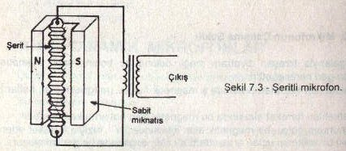
Şerit mikrofonlar çok hassas yapılıdırlar, sarsıntıdan, hava akımından, etkilenirler ve gürültülü çıkış verirler.
Bu nedenle, kullanırken fazla sarsmamaya dikkat etmek gerekir. Rüzgarlı havalarda da, açık havada kullanılmamalıdır.
Düşük gerilim ürettiği için, hem kuvvetlendirici, hem de empedans uygunluğu sağlayıcı olarak transformatörlü üretilir.
Hassas olması nedeniyle, düşük frekanslı sesleri (bas) dahi rahat alır ve frekans karakteristiği geniştir. Bu nedenle müzik nakli için çok uygundur.
KAPASİTİF MİKROFONLAR
1920 'ler den beri Radyo yayıncılığında (Broad-casting) en çok kullanılan mikrofondur.
Başlıca şu üstünlüklere sahiptir:
- 50 - 15000 Hz arasında oldukça geniş bir frekans karakteristiği vardır.
- Distorsiyon azdır.
- Empedansı büyüktür. (10 - 50 MegaOhm)
Bu özelliklere karşın şu tip dezavantajları vardır:
- Diğer mikrofonlardan farklı olarak, bir besleme kaynağına ihtiyacı vardır.
- Yükselteç ile mikrofon arası kablonun kapasitif etkisi mikrofon kapasitesini etkileyerek parazite neden olur.
Bu etkiyi azaltmak amacıyla mikrofon içersine bir yükselteç konur.
Kapasitif mikrofonun yapısı ve yükselteç devresi Şekil 7.4 'de verilmiştir.
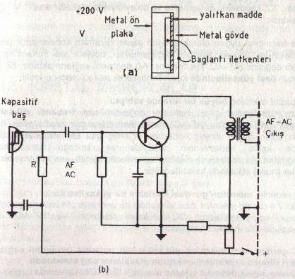
Şekil 7.4 - Kapasitif mikrofon
- Kapasitif baş
- Yükselteç bağlantısı
Kapasitif Mikrofonun Yapısı ve Çalışma Prensibi:
Kapasitif mikrofon adından da anlaşılacağı gibi iki kondansatör plakasından oluşmaktadır. Bu iki plaka arasında Şekil /.4 (a) 'da gösterildiği gibi ya bir izole madde yada hava aralığı vardır. Birinci plaka, alüminyum gibi esnek bir maddeden yapılmıştır.
Kapasitif mikrofonun çalışması, kondansatör özelliğinden yararlanmak suretiyle sağlanır.
Bilindiği gibi bir kondansatörün iki plakası arasındaki gerilim: V=Q/C 'dir.
Q: Kondansatör yükü,
C: Kapasite
Ses basıncı ile plakalar titreştikçe "C" kapasitesi değişir. Dolayısıyla, değişik "V" gerilimi üretilir.
Görüldüğü gibi şarj edilmiş bir kondansatörün plakaları arasındaki "d" aralığı değişince, "C" kapasitesi değişmekte ve dolayısıyla plakalar arası "V" gerilimi değişmektedir.
Ses basıncına uygun olarak titreşim yapan diyafram kondansatör plakasını titreştirmekte ve plakalar aralığını değiştirmekte, böylece ses frekansına uygun bir gerilim değişimi (AF-AC, ses frekansı AC değişimi) sağlanmaktadır. Bu gerilim mikrofonun özel yükseltecinde kuvvetlendirilerek asıl yükseltece iletilir.
Kapasitif mikrofon büyük bir dirence sahiptir.
Eğer mikrofondan çıkan iletkenler doğrudan ses frekansı yükseltecine götürülürse, çok zayıf olan "AF-AC" işareti, hem daha çok zayıflayacak, hem de mikrofon uçları büyük direnç nedeniyle açıkmış gibi etki yapacaktır. Bu etki nedeniyle kablo iletkenlerinin arasında ve toprağa karşı kapasite oluşacağından, elektrostatik ve elektromagnetik etkileşimle, ses frekansı bir takım parazitler etkisinde kalabilecektir.
Bu nedenle, mikrofon gövdesi içerisine bir yükselteç konur.
Şekil 7.4 (b) 'de mikrofon özel yükselteci de verilmiştir. Mikrofona gelen kablo, mikrofonun ve yükseltecin DC gerilimini taşıyacak ve "AF-AC" iletimini sağlayacak şekilde 4 iletkenli olacaktır.
DC gerilim hem mikrofon yükseltecinin polarma gerilimini sağlamakta hem de R direnci üzerinden, mikrofon plakalarını şarj etmektedir.
R direnci büyük değerli bir direnç olup 80-500 KOhm arasında değişir.
Plakalar arası gerilim değişimi, kuplaj kondansatörü üzerinden JFET transistöre gelmekte ve burada kuvvetlendirilerek bir empedans uydurucu transformatör üzerinden, "AF-AC" olarak, asıl yükseltece verilmektedir.
KARBON MİKROFONLAR
Karbon mikrofonlar, bir kapsül içerisine doldurulan kömür tozlarından oluşmaktadır. Kapsül, diyaframa bağlı hareketli bir kapak ile kapatılmıştır. Diyafram ses basıncı ile titreştikçe, kömür tozlarını sıkıştırıp gevşetir. Kömür tozları sıkışınca direnci küçülür, gevşeyince büyür. Böylece ön yükselteç "beyz" akımı artıp eksilir. Ve gerekli yükseltme sağlanır.
Empedansları çok küçüktür (50 Ohm civarında). Bunların ön yükselteç empedansına uyum sağlayabilmesi için, ön yükselteçlerin beyzi ortak yapılmalıdır. Bu durumda da akım kazancı düşmektedir.
Kömür tozlarının zamanla tortulaşarak özelliklerini yitirmeleri nedeniyle de, bugün kullanımı tercih edilmemektedir.
Bununla beraber, birçok telefonun mikrofon kapsülü, halende karbonlu mikrofon yapısındadır.
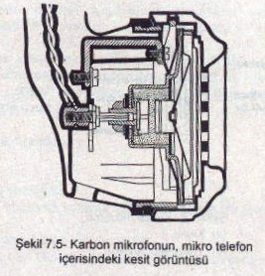
KRİSTAL MİKROFONLAR
Kristal mikrofonlar, piezoelektrik olayından yararlanılan mikrofonlardır.
Bir kristale, basınç uygulandığında iki tarafına tutturulan elektrotlar arasında bir gerilim oluşmaktadır.
Bu olaydan osilatörlerde de yararlanılır.
Bu amaçla en çok kullanılan kristaller, Quartz ve Roşel (Rochell) tuzlarıdır.
Kristal mikrofonlar başlıca şu özelliklere sahiptir:
- Sağlam yapılıdırlar.
- Hassasiyetleri oldukça iyidir.
- Frekans karakteristiği çok geniş sayılmaz. 50-10000 Hz arasındadır.
- Ürettikleri gerilim yeterli büyüklükte olmadığı için mikrofon içi yükselteç ile kullanılır.
En çok kullanım alanları: Daha çok kayıt sistemlerinde, amatör haberleşmede, telsiz mikrofonlarda kullanılır. Radyo yayıncılığına pek uygun değildir.
Yapısı ve çalışma prensibi: Şekil 7.6 (a) 'da görüldüğü gibi, iki yüzeyine ince metal iletken yapıştırılan kristal orta yerinden bir lastik ayak üzerine oturtulur. İki ucuna bağlı Y şeklindeki bir çubukla, ince alüminyumdan yapılmış olan konik bir diyaframın merkezine irtibatlandırılır.
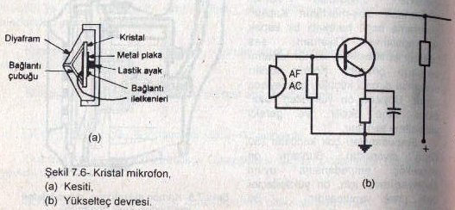
Ses basıncı ile diyaframda oluşan titreşimi, bağlantı çubuğu ile kristale iletilir. Titreşen kristalin iki yüzü arasında oluşan "AF-AC" gerilimi, Şekil 7.6 (b) 'de görüldüğü gibi bağlantı iletkenleri ile mikrofon yükselticisine iletilir.
Kristal mikrofonların da, kapasitif mikrofonlar gibi çıkış direnci çok büyüktür. (Birkaç MegaOhm). Ancak, kristal mikrofonlarda, kapasitif mikrofonda olduğu gibi, yükseltecin, mikrofon gövdesi içerisinde bulunmasının önemli bir avantajı yoktur. Ana yükselteç içerisinde de bulunabilir. Bu durumda dış etkilerden kaçınmak amacıyla, mikrofonla yükselteç arasındaki uzaklığın 10 metre 'den fazla olmaması gerekir. Ayrıca da, ekranlı (Shielded - Şildid) kablo kullanılmalıdır
Bunların yanı sırada, kristal aşırı sarsıntıdan dolayı tahrip olabileceğinden, bir ere çarpmamaya ve düşürmemeye dikkat etmek gerekir.
Kullanma sırasında, kristali gereği gibi etkileyebilmek için, mikrofon mümkün olduğunca ağza yakın tutulmalıdır.
Kristal rutubetten ve sıcaktan da (örneğin, direkt güneş) etkilenir. Buna göre önlem alınmalıdır.
Kristal yerine yeni geliştirilen seramik elemanların kullanılması, yukarıda belirtilen sorunları büyük ölçüde gidermiştir.
ELEKTRET MİKROFONLAR
Kristal mikrofon benzeri yeni bir tip mikrofondur.
Rondela şeklindeki, ince bir yarı iletken maddenin iki yüzü, elektrostatik bir yöntemle, moleküler bir aranjman yapılarak pozitif (+) ve negatif (-) olarak yüklenir.
Bu yarı iletkenin en büyük özelliği, elektrik yüklerini sürekli korumasıdır.
Bu tür yarı iletkenlere elektret (electret) adı verilmiştir.
Elektret kapsül, kristal mikrofonlardakine benzer bir yöntemle diyaframa bağlanmaktadır.
Diyafram titreştiğinde, titreşen elektret kapsülünün moleküler yapısı değişmektedir. Bu değişim sonunda da iki yüzündeki elektrotlar arasında bir AF-AC gerilimi oluşmaktadır.
Elektrot gerilimi, bir ses frekansı yükseltecine verilerek kuvvetlendirilir.
Elektret mikrofonda yüksek dirençli bir mikrofon olup, burada da, yüksek frekanslı mikrofonlarda uyulması gereken kurallara uyularak blendajlı kablo kullanılmalı ve kablonun boyu fazla uzun olmamalıdır.
Elektret mikrofonların başlıca özellikleri:
- Yapımı kolay ve ucuzdur.
- Frekans karakteristiği geniş ve düzdür.
- Küçük boyutlu olduğundan kullanımı kolaydır. (Örneğin yakaya takılabilmektedir.)
- Önlem alındığında distorsiyonsuz bir çıkış yapılabilir.
- En iyi özelliklerinden biri de, özel besleme gerilimine gerek bulunmamasıdır.
TELSİZ MİKROFONLAR
Bir elektret mikrofon kullanılarak, Şekil 7.7 'de görüldüğü gibi basit bir FM vericisi ile 1km 'ye yakın mesafeye, yine bir FM alıcı ile alınabilecek yayın yapılabilmektedir.
Verici, özel beslemesi ile, 15 cm boyunda yalıtkan tüpe monte edilir. Tüpün bir ucuna mikrofon diğer ucuna 15 cm uzunluğunda anten vardır.
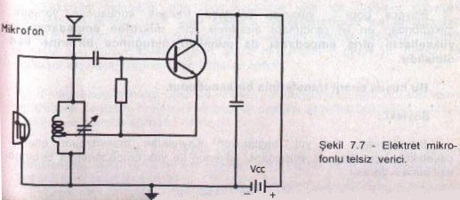
MİKROFONLARIN FREKANS KARAKTERİSTİĞİ VE EMPEDANSI
MİKROFON SEÇİMİNDE NELERE DİKKAT ETMEK GEREKİR?
Pek çok konuda olduğu gibi bir mikrofonun alımı ve kullanımından önce bir değerlendirme yapmak gerekir.
Bu değerlendirme sırasında şunlar göz önünde bulundurulmalıdır.
- Ses kalitesi nasıl? Kullanacağınız yerdeki üretilecek bütün ses frekanslarını aynı ayarda elektriksel enerjiye çevirebiliyor mu... Diğer bir değimle frekans karakteristiği nasıl?
- Elimizde bir yükseltecimiz var ve buna uygun mikrofon almak gerekir.
İhtiyaca göre mikrofondan en iyi randımanı alabilmek için, mikrofon empedansı ile yükseltecin giriş empedansı da mümkün olduğunca birbirine eşit olmalıdır.
(Bu durum enerji transferinin bir kanunudur).
Bir kaynağa yük bağlanıyor. Kaynaktan maksimum enerjiyi çekebilmek için, kaynak empedansı (direnci) ile yük empedansının birbirine eşit olması gerekir.
Mikrofon içinde aynı kural geçerlidir.
- Mikrofonun kullanma şekli de önemlidir.
Örneğin bir toplantıda ellerin serbest kalabilmesi için mikrofonun yakaya takılması gerekebilir.
Bir gürültü saptamasında her yönden gelen sesin alınması gerekir.
Bir tiyatroda sahnenin iki yanından gele sesin alınması gerekebilir.
Bu gibi ihtiyaçlar için farklı mikrofon kullanılacaktır.
- Mikrofonun sadakat derecesini de bilmek gerekir.
Mikrofona yapılan konuşma veya verilen müzik çıkışta da aynı tonda çıkıyor mu?
- Hassasiyet.
Mikrofon gelen ses dalgalarını yeterli şiddette elektriğe çevirebiliyor mu?
Bu yapılamıyorsa, yükselteçte normalin üzerinde ses ayarlaması yapmak gerekli, buda distorsiyona neden olabileceği gibi birtakım gürültü işaretlerini de arttırır.
Yukarıda sıralanan değerlendirme konularından; ilk üçü olan "frekans karakteristiği" , "empedans" ve "kullanılma şekli" ile ilgili bilgilerin üretici firma tarafından kataloglarında verilmesi gerekir.
MİKROFONLARIN FREKANS KARAKTERİSTİĞİ
Yukarıda belirtildiği gibi, her kullanma yeri için değişik ihtiyaçlar olacağından mikrofonların aynı frekans karakteristiğine sahip olmaları gerekmeyebilir. Ancak, genellikle aynı mikrofon değişik yerlerde, değişik amaçlar için kullanılabileceğinden, bütün mikrofonların geniş ve düzgün bir frekans karakteristiğine sahip olmaları istenir.
Frekans karakteristiği, Şekil 7.8 ve Şekil 7.9 'da görüldüğü gibi, apsis ekseninde frekans değerleri, ordinat ekseninde de desibel değerleri belirtilmek suretiyle çizilen karakteristik eğrisi ile belirlenir.
Şekil 7.8 'de 1965 'deki bir dinamik mikrofona ait frekans karakteristiği, Şekil 7.9 'da ise son yıllarda üretimi yapılan bir dinamik mikrofona ait frekans karakteristiği verilmiştir.
Şekilden de anlaşılacağı gibi, aynı prensibe göre çalışan mikrofonların üretim kalitesine göre dahi karakteristikleri değişebilmektedir.
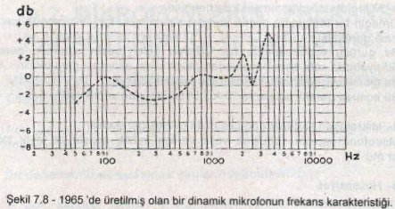
Şekil 7.8 'de verilmiş olan karakteristik eğrisi 1000 Hz. "0" desibel (db) kabul edilerek çizilmiştir. Ve 50-4000 Hz. 'lik bir frekans genişliği vardır. Bu arada çok iniş ve çıkışlar yapmıştır. Yani ses şiddeti frekanstan frekansa çok değişim yapmaktadır.
Şekil 7.9 'da ise mikrofon 20-20 000 Hz. arasındaki frekanslarda oldukça düzgün bir çalışma yapıyor.
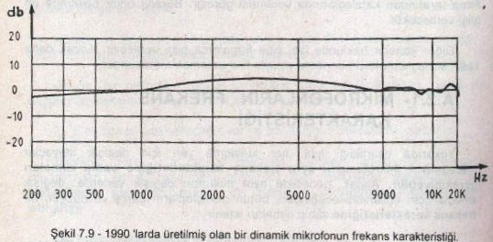
Yukarıda belirtildiği gibi, mikrofonun geniş bir frekans bandında düzgün bir karakteristiğe sahip olması, yani her frekanstaki ses şiddetini aynı güçte çıkışa vermesi tercih edilen bir özelliktir. Eğri 10 000 Hz. 'deki çıkışı "0" da kabul edilerek çizilmiştir.
MİKROFONLARIN EMPEDANSI
Üzerinde gerilim bulunan her cihaz ve elemanın bir direnci vardır.
Ölçüm DC gerilim üzerinden yapılıyorsa direnç değeri ölçülür ve birimi "OHM" 'dur
Ölçüm AC gerilim üzerinden yapılıyorsa empedans değeri ölçülür ve birimi yine "OHM" 'dur.
Mikrofonların empedansı da, belirli bir ses frekansı uygulanırken çıkan uçlarından ölçülen empedans değeridir.
Bu empedansın ölçümü normal olarak fabrikasınca yapılır.
Ancak genel bir fikir edinilmek istenirse şöyle bir ölçme yapılabilir:
- Mikrofonun DC direnci kabaca Ohmmetre ile ölçülebilir
- AC direnci (empedansı) ise şu şekilde ölçülür.
Uygulanan ses frekansı genelde 1000 Hz 'dir. Bu frekansı üreten bir sinyal jeneratörü çıkışına, paralel bir 600 ohm üzerinden bir hoparlör bağlanarak çıkan ses mikrofona verilir.
Kapasitif mikrofonlarda olduğu gibi, mikrofonu çalıştırmak için dışarıdan gerilim vermek gerekiyorsa, bu gerilim uygulandıktan sonra çıkış uçları belirli bir dirençle kapatılır.
Çıkış uçlarından bir AC cihazla ölçülecek efektif gerilimin değeri, yine ölçülecek olan efektif akımın değeri ile çarpılarak bir güç değeri bulunur. Bu şekilde değişik dirençler ile yapılan hesaplamalarda ne zaman en büyük güç değeri bulunursa, o andaki bağlı direncin değeri büyük bir yaklaşıklıkla mikrofonun 'da empedansıdır.
Bilindiği gibi bir kaynaktan maksimum güç çekebilmek için, kaynağın iç direncine eşit bir dirençle yüklenmesi gerekir.
Bu deney aynı zamanda, mikrofonun kullanılacağı yükseltecin giriş direncinin, mikrofon direncine eşit olmasının gerektiğini de gösterir.
MİKROFONLARIN KULLANILMA YERLERİ
Mikrofon kullanılacağı yere göre veya amaca göre mikrofon seçimi de önemlidir.
Kullanım şekillerini şöyle sıralamak mümkündür:
- Tek yönlü kullanım
- İki yönlü kullanım
- Çok yönlü kullanım
Örneğin: Kristal mikrofonları ancak tek yönlü kullanabilirsininiz. Zira kristal mikrofondan normal bir çıkış alabilmek için ses kaynağının mikrofona çok yakın olması gerekir.
İki yönden gelen sesleri almak için, en uygun mikrofon şeritli mikrofondur. Çünkü şeridin ortasında bulunduğu U şeklindeki sabit mıknatısın yapısı iki yönden de gelen sesleri almaya uygundur. Böyle bir özel amaç için mikrofonun dış yapısının da ona göre hazırlanması gerekir.
Dinamik mikrofonlar ve kapasitif mikrofonlar gibi hassas yapılı mikrofonlar, dikey tutuldukları, yani mikrofon ağzı yatay olduğu taktirde veya belirli bir ortamdan alış yapılacaksa, o ortama yönelik tutulduğunda her yönden gelebilecek sesleri alabilecektir.

OPAMP 'LARIN Yapısı
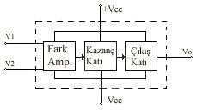
OPAMP 'LARIN Sembolü
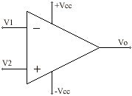
1. Offset Null  2. İnverting İnput  3. Non İnverting İnput  4. -Vcc |  | 8. Boş  7. +Vcc  6. Output  5. Offset Null
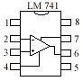
- (-) ile işaretlenmiş olan giriş = Çeviren giriştir.
- (+) ile işaretlenmiş olan giriş = Çevirmeyen giriştir.
- Simetrik besleme kaynağı kullanılır.
- 1 çıkışı vardır.
OP-AMP 'ın Özellikleri
- Giriş empedansları çok yüksektir.
Zi = ∞ ≈ 4.10⁶ MΩ
- Kazançları çok yüksektir.
A = ∞ =~ 10⁶
- Çıkış empedansları çok düşüktür.
Zo = 0 =~ (1-100) Ω
- Band genişliği 1 MHz civarındadır.
BW = 1.10⁶ Hz
- Ortak sinyali zayıflatma oranı büyüktür.
- Karakteristikleri ısı ile değişmez.
- Girişleri akım çekmez.
OP-AMP 'ın Çıkış Gerilimlerinin Sınıflanması
Opamp 'ların girişinde sinyal yok iken çıkışları sıfır olması gerekir fakat opamp 'ın girişindeki transistör farkından dolayı çıkış sıfır olmayabilir. Bu yüzden bir potans yardımı ile çıkış sıfırlanır.
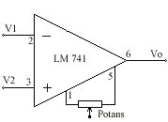

OP-AMP 'ların Çeviren Yükselteç Olarak Kullanılması
Kazanç Formülü Rf/R1 = Vo/V1
A= -Rf/R1
Vo= -Vi(Rf/R1)
OP-AMP 'ların Çevirmeyen Yükselteç Olarak Kullanılması
Bu yükselteç devresinde inverting giriş (-) R1 ile şaselenmiştir. Giriş sinyali noninverting girişten ugulanır. Bu devrede giriş ve çıkış sinyalleri aynı fazdadır. Bu bağlantıda op-amp 'ın kazancı çeviren yükseltecin kazancından +1 ile yüksektir.
A= 1+(Rf/R1)
Vo= Vi[1+(Rf/R1)]
OP-AMP 'ların Gerilim İzleyici Olarak Kullanılması
A= Vo/Vi = 1+(Rf/R1) = 1+(0/0) =1
Rf=R1=0
Bu devrenin kazancı 1 'dir. Bunun böyle olması için geri besleme direnci Rf ve giriş direnci R1 sıfır olmalıdır. Bu devre empedans uygunlaştırıcı devre olarak kullanılır. Bu devrenin çıkış empedansı bir sonraki devrenin giriş empedansını uygunlaştırır. (Birinci devrenin çıkış empedansı yüksek, sinyal alan devrenin empedansı düşüktür.)
Özellikleri:
- Giriş empedansı yüksek ve çıkış empedansı 1 Ohm 'dan küçüktür.
Zi = ∞ ≈ 400 Mohm Zo<<1 ohm
OP-AMP 'ların Fark Amplifikatörü Olarak Kullanılması
Vo = Vi*A = -Vi = R2/R1
Vi = Rf/R1*(V1-V2)
OP-AMP 'ların Toplayıcı Devre Olarak Kullanılması
Zi = ∞
I1+I2+I3+...................+In = If
V1/R1+V2/R2+V3/R3+..................+Vn/Rn = Vo/Rf
Kazanç: A=Rf/R1 Vo = - (Rf/R1)*Vi
(V1*Rf/R1)+(V2*Rf/R2)+(V3*Rf/R3)+.......+(Vn*Rf/Rn) = (Vo*Rf/Rf)
Vo = -(A1*V1+A2*V2+A3*V3+.........+Vn*An)
R1=R2=R3=Rn=Rf
Vo = -[(Rf/R1)*V1+(Rf/R2)*V2+(Rf/R3*V3+......+(Rf/Rn)*Vn)
Vo = -(V1+V2+V3+............+Vn)
OP-AMP 'ın Giriş Geriliminin Ortalamasının Alınması
R1=R2=R3
Rf=R3/3
OP-AMP 'ın Kıyaslayıcı Olarak Kullanılması (COMPARATOR)
Bu devrede girişlerin birine Vr diğerine ise Vx gerilimi uygulanır bu iki gerilimin arasında çok küçük bir fark olsa bile çıkışda + veya - V gerilimi elde edilir.
Vx>V_{R} → Çıkış (+V)
Vx<V_{R} → Çıkış (-V)
Vx=V_{R} → Çıkış (0)
OP-AMP 'lar Kıyaslayıcı(Comparator) Olarak Hangi Amaçlarla Kullanılırlar
- Bir giriş geriliminin referans gerilimine nezaman ulaştığını gösteren devre - Seviye Dedektörü.
- Sıfır seviyesi dedektörü olarak.
- Kare dalga ve üçgen osilatörü olarak.
- Düzensiz şekildeki sinyalleri kare dalgaya dönüştürmek için
Basit bir Comparator devresi
Giriş gerilimi (-) negatif değerini alırken çıkışta (+) pozitif kare dalga elde edilir. Giriş gerilimi (+) pozitif değerler almaya başladığı an çıkışta (-) negatif kare dalga elde edilir.
Kural → 1. OP-AMP 'larda kazanç çok yüksek olduğundan dolayı giriş gerilimindeki en küçük değişme OP-AMP 'ın çıkışını ±Vc yapar.
2. Çıkış sinyali Vcc 'den büyük ve -Vcc 'den küçük olamaz. = Vo<+Vcc Vo=>-Vcc
OP-AMP 'ların Kazanç-Band Genişliği
OP-AMP 'ların girişine uygulanan sinyalin frekansı arttıkça kazanç azalır. Grafikten görüldüğü gibi kazanç ile band genişliğinin çarpımı aynı değeri verir
Kazanç artarken frekans bandı azalmaktadır.
Frekans = Bir Yükseltecin yükselttiği ve düşürdüğü frekansların arasındaki frekansa denir.
OP-AMP 'ların Gerilim Akım Dönüştürücü Olarak Kullanılması
Bazı sistemlerde çıkışta bulunan yükten giriş gerilimi ile orantılı akım geçmesi istenir. Bu tür OP-AMP 'lı devreler Voltmetre gibi kullanılabilirler.
OP-AMP 'ların Akım Gerilim Dönüştürücü Olarak Kullanılması
Foto direnç gibi elemanlar ışık şiddetine göre değişen akım oluştururlar. Bu akımın gerilime dönüştürülmesi için OP-AMP 'lar kullanılır.

-Mail: ta2ax@antrak.org.tr
Bu yazıda 12 veya 18 veya 24dB/oktav eğimli ve filtre tipini seçebileceğimiz bir aktif filtre anlatılacaktır.
Bir müzik sistemi ve buna bağlı olarak da hoparlör seçimi sözkonusu olduğunda, bence ilk karar verilmesi gereken, hoparlör filtrelerinin aktif yada passif olmasıdır. Genelde cebimizdeki paranın miktarı bu seçimi yapmamıza yardımcı olur. Aktif filtreli hoparlör sistemleri pahalı olmakla birlikte, ki tüm müzik sistemini etkiler, müzik kalitesinden ne beklediğimizle ilgilidir. Passif filtrelere nazaran çok daha kontrol edilebilir bir filtreleme sisteminiz olur, bu da bass ve tiz seslere karşı zaafı olanlar için bulunmaz bir oynama alanı yaratır. Aktif filtrelerle dizayn ettiğimiz sistemler diğerlerine nazaran daha pahalıdır. Aşağıda blok şemasını verdiğim klasik sistemde preamlifikatör çıkışı kuvvetlendiriciye verilmekte ve kuvvetlendirici çıkışı da bobin ve kondansatörlerden oluşan filtre devrelerinin bulunduğu ve hoparlörlerin yer aldığı bir kabinete iletilmektedir.
Aktif sistemde ise, preamlifikatör çıkışı bu yazıda izah edilen türden bir aktif filtreye verilmekte, ve her bir çıkışın ayrı ayrı kuvvetlendirilmesi gerekmektedir, işte bu sistemin maliyetini artırır.
Şimdi, sistemi biraz olsun ucuzlatabilmek için hem de ortada dolanan ve kayıplar ile osilasyonlara sebep verebilecek kablolardan kurtulmak için şunlar yapılır; hem aktif filtre hem de her bir hoparlörün kuvvetlendiricisi hoparlör kabininin içine monte edilir.
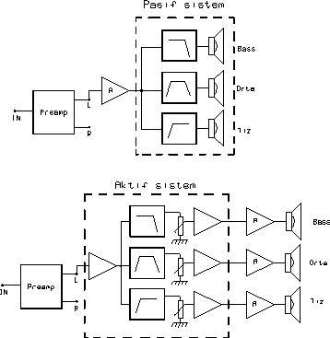
Hemen şunu belirtmekte fayda var, aktif filtreli hoparlör sistemleri herzaman için en iyi çözüm değildir. Çok uygun, çok daha doyurucu pasif filtreli sistemler yapılmaktadır. Ve herzaman en iyi hoparlör kombinasyonu diye bir şey yoktur, çünkü sesin etkisi farklı akustik ortamlarda farklı kişilerin tamamen subjektif değer yargılarına bağlıdır. Ancak, aktif sistemlerin avantajları nedir? dersek,
- Hertürlü hoparlörü, filtre çıkışı ile oynayarak, kuvvetlendirici öncesinde sisteme uydurabiliriz (match edebiliriz). Pasif filtrelerde direnç ilaveleri yapılır, ve bu da başka şeyleri etkilemeye başlar (bass hoparlörü bu işten memnun olmaz).
- Hoparlörler direkt olarak kuvvetlendirici çıkışına bağlandıkları için hoparlörlerin titreşimleri gerçeğine çok daha yakındır.
- Hoparlörlerin empedans eğrileri aktif sistemlerde tamamen gözardı edilir. Çünkü hoparlörün frekans karşısında empedansını değiştirecek bobin ve kondansatör grupları bulunmamaktadır.
- Uzun ve pahalı hoparlör kablolarına ihtiyaç yoktur.
- Hoparlör ile aktif filtre arasındaki kuvvetlendiricilerin dizaynı daha basitleşmektedir.
- Tiz, orta ve bass hoparlörlerin ses seviyesleri ayrı ayrı ayarlanabilmektedir.
Şimdi gelelim filtreler hakkında biraz bilgi vermeye. Aşağıdaki şema temel filtre devrelerini göstermektedir. Bunların çeşitli sayıda kombinasyonları ile filtreleri oluşturabiliriz.
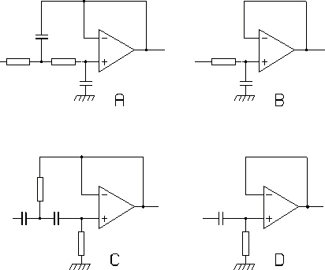
Üstteki iki devre (A ve B) alçak geçirgen filtreyi gösterir, alttakiler ise (C ve D) yüksek geçirgen. A ve C devresinde iki adet RC devresi bulunur ve "ikinci dereceden filtre" olarak adlandırılır. Karakteristik eğrisi her bir oktav için 12 dB eğimlidir (her bir RC devresi 6dB). B ve D devreleri ise sizin de anlayabildiğiniz gibi "birinci dereceden filtre"dir ve her bit oktav için 6 dB eğimlidir.
Eğer A ve B devresini veya C ve D devresini arka arkaya bağlayacak olursak herbir oktav için 18 dB eğimli bir filtre elde etmiş oluruz veya bir çift A devresi bize 24 dB eğimli bir filtre oluşturur. Bunun gibi seçenekleri çoğullayabiliriz. Tariflenen devrede direnç ve kondansatörleri ilave ederek yada bunların yerine köprü koyarak istediğimiz eğimde, istediğimiz tip filtreyi seçebileceğiz.
Bu sistemlerde en çok kullanılan fitreler ise Butterworth yada Bessel'dir. Bunların ne olduğuna gelince. İşte bunun cevabı aşağıdaki çizelgede.
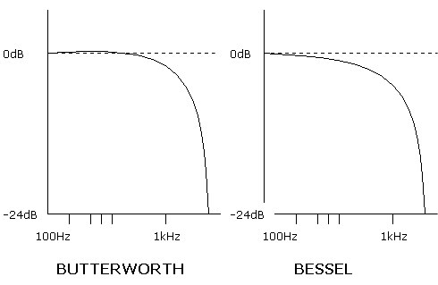
Şimdi de biraz devreyi açıklamaya çalışayım. Şema ve baskılı devre mono versiyonu için çizilmiştir. Devre şemasına bakacak olursanız, A1 giriş buffer'ı, A2, A3 ve A4 ise çıkış buffer'larıdır. Çıkış seviyeleri bunların hemen girişindeki trimpotlar yardımı ile ayarlanabilir. Burada A1 girişi preamlifikatörden gelen giriştir. A2, A3 ve A4 çıkışları ise kuvvetlendiriciye gidecektir. A5 ve A6 alçak geçirgen (bass sesler için) filtre kombinasyonunu, A11 ve A12 yüksek geçirgen ( tiz sesler için) filtre kombinasyonunu, A7 ve A8 yüksek geçirgen, A9 ve A10 alçak geçirgen olduğundan dolayı bunların kombinasyonu da band geçirgen (orta sesler için) filtreyi oluşturur.
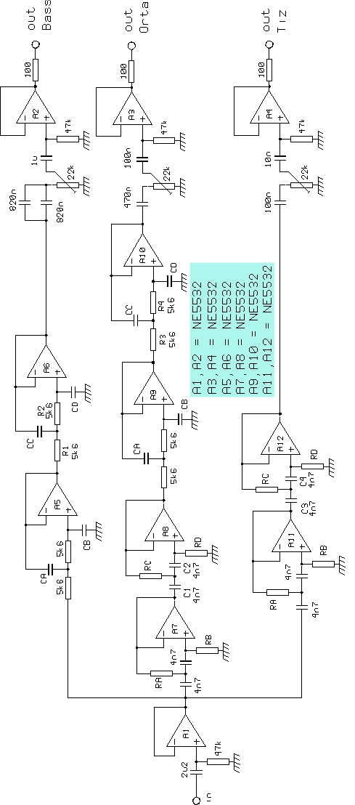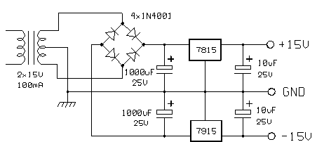
Şimdi bu şema maksimum 24 dB/oktav'ı sağlayacak biçimde dizayn edilmiştir. Yazının hemen başlarında 24, 18, 12 dB/oktavlık filtreleri tariflemiştik. Biz hangi değerlerde bir filtre yapmak istiyorsak, ilgili kondansatör ve dirençleri devre dışı bırakarak veya köprüler koyarak filtremizi oluşturacağız. Örneğin, eğer 24 dB/oktav olacaksa CA, CB, CC, CD ve RA RB RC, RD elemanları, karar verdiğiniz frekans bandında, tablodan seçilip baskılı devreye monte edilecek. Eğer 18 dB/oktav lık bir filtreye karar verdiysek alçak geçirgen ve band geçirgen filtredeki CC kondansatörleri takılmayacak ve R1 ve R3 dirençlerinin yerine de köprü koyulacaktır, ayrıca yüksek geçirgen filtrede ve band geçirgen filtrenin yüksek geçirgen tarafındaki RC dirençleri takılmayacak ve C1 ve C3 kondansatörlerinin yerine de köprü koyulacaktır.
Aynı şekilde 12 dB/oktavlık bir filtreye karar verirsek, bu durumda tüm filtrelerdeki CC, CD kondansatörleri ve RC, RD dirençleri takılmaz ve R1, R2, R3, R4 dirençleri ile C1, C2, C3, C4 kondansatörlerinin yerine köprü konulur, ve opamplarımız da artık bir buffer olarak çalışmaya başlar.
Aşağıdaki çizim ve tablolarda direnç ve kondansatör değerlerini bulabilmek için filtre tiplerine ve dB/oktav değerlerine göre gerekli olan formüller verilmiştir. Ayrıca onun altındaki tablolarda ise 100 Hz 10.000 Hz arasındaki bir dizayn için eleman değerleri hesaplanmıştır. Bu hesaplamada değerler yuvarlatılmadan konmuştur, uygulamacı tercihan en yakın E12 serisini veya en yakın E24 serisi değerler kullanılarak elemanları seçebilir. Artık gerisi sizin seçiminize kalmış.
Alçak geçirgen 12 dB/oktav 2. derece
(Yazılmayan direnç değerleri 4,7...10 kohm dur)
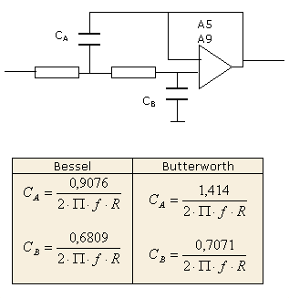
Bessel Butterworth
Alçak geçirgen 18 dB/oktav 2.derece
(Yazılmayan direnç değerleri 4,7...10 kohm dur)
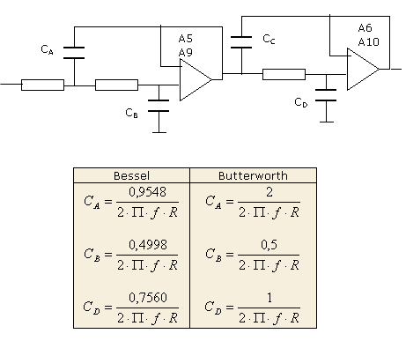
Bessel Butterworth
Alçak geçirgen 24 dB/oktav 2.derece
(Yazılmayan direnç değerleri 4,7...10 kohm dur)
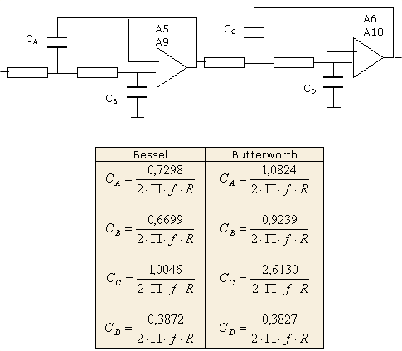
Bessel Butterworth
Yüksek geçirgen 12 dB/oktav 2.derece
(yazılmayan kondansatör değerleri 4,7...10 nF dır)
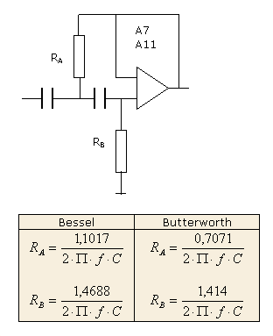
Bessel Butterworth
Yüksek geçirgen 18 dB/oktav 2.derece
(yazılmayan kondansatör değerleri 4,7...10 nF dır)
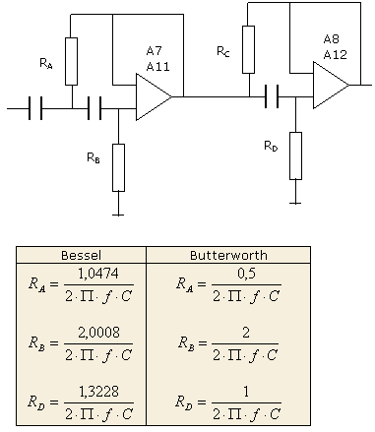
Bessel Butterworth
Yüksek geçirgen 24 dB/oktav 2.derece
(yazılmayan kondansatör değerleri 4,7...10 nF dır)
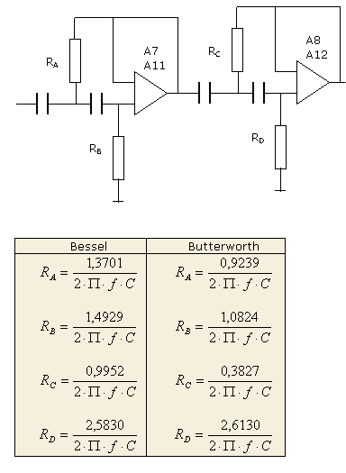
Bessel Butterworth
Hesaplanmış değerler
Editörün notu: tablo oldukça büyük olduğu için buraya koyamadım lütfen görmek için tıklayın!
Baskılı devre besleme devresi ile birlikte tümü bir plakettedir. Yarı iletken olarak NE5532 kullanılmıştır. Her birinde iki adet işlemsel kuvvetlendirici bulunmaktadır. Entegrelerin 8 nolu bacağı +15V, 4 nolu bacağı -15V ile beslenmektedir.
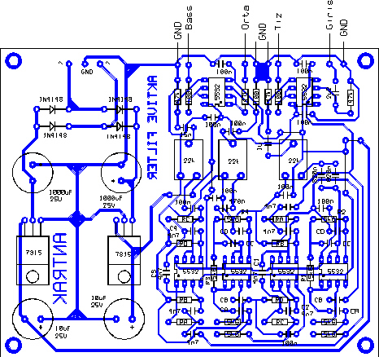
Kolay gelsin
Ali Akyol
- BoardMaker dosyası olarak şema ve baskılı devre
- Ploter dosyası olarak şema ve baskılı devre

           |  |   İnternette İlk  Türk Amatör Telsiz Gazetesi
UCUZ AMA KALİTELİ
BİR MASA MİKROFONU

TA2R Göktay Alpman
E-Mail: ta2r@antrak.org.tr
Şayet sesiniz haberleşme için çok kalın veya bunun tam tersi çok tiz
çıkıyorsa bu durum karşınızdaki telsizin başında bulunan kişiyi doğal
olarak rahatsız edecek ve görüşmenizi çekilmez bir hale getirecektir.
O halde bu durumu bilimsel yoldan halletmek için kolları sıvayıp akıllı
ve kaliteli ses verebilen bir mikrofon, bir masa mikrofonu yapalım.
Elinizdeki vericinin ses sistemi genelde arzu edilen 300 ile 2500 Hz.
arasındaki ideal ses frekanslarını eşit olarak kuvvetlendiremez.
Bu frekanslar ideal haberleşme için uygun ses frekanslarıdır.
Özellikle enterferans varsa ve de sinyal şiddeti de düşükse görüşme
anlaşılmaz hale gelir. Bir de vericinin yaydığı RF enerjisinin mikrofonu
etkilemesi durumu zaman zaman ortaya çıkabilir. Özellikle SSB
görüşmelerinde bu durum daha da sık olarak karşımıza çıkmaktadır.
Şimdi buraya kadar anlattıklarımızın ışığında kullanacağımız mikrofonun :
- Tiz ve bas sesleri istediğimiz gibi ayarlayabilmesini
- RF den etkilenmemesini
- Kazancının da ayarlanabilmesini temin edebilecek nitelikte bir
mikrofon olmasını istiyoruz.
Aşağıdaki devre bütün bu niteliklere sahip bir mikrofon devresidir.
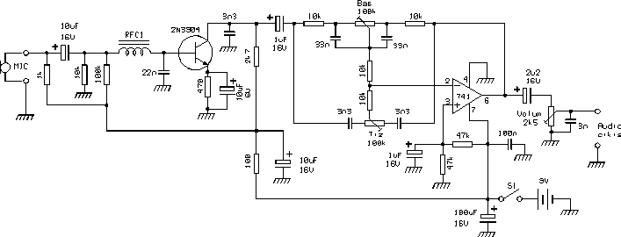
Şemayı daha net görmek için üzerine sağ tuşla tıklayıp çıkan menüden (View Image) faydalanın.
Ben dahil Derneğimizin bir çok üyesi bu devreyi yaptı ve başarıyla
kullanmaktadır. Devrenin nasıl çalıştığını adım adım anlatıp kafaları
karıştırmak yerine önemli kısımlarını anlatmanın yeterli olacağı
kanaatindeyim. Devrenin tüm enerji sarfı 2,25 mA.'dir. 9 V.'luk bir
batarya ile beslendiğini düşünürsek bu sarfiyat bataryanın neredeyse
(shelf life) denilen depolanma süresini kapsamaktadır. Devrenin
maksimum kazancı 28 dB.dir. Bu kazanç birçok transceiver için çok
fazladır. Ancak devredeki R15 potansiyometresi ile bu kazancı
istediğimiz seviyeye getirebiliriz. Bir elektret mikrofon kullanılmaktadır.
Elektret mikrofonlar 1,5 ila 10 V DC ile çalışabilmektedir. 4,5 V DC
bunların çalışması için yeterli bir besleme olacaktır. R1 direnci
mikrofonun empedansını 1Kohm seviyesinde tutarak yeterli DC
beslemeyi temin etmektedir. C1 audio enerjisini DC beslemeden
izole etmektedir. Amplifikatör olarak da bir adet 741 entegresi
kullanılmıştır. Devredeki RFC1 şok bobini kritik olmayıp 220uH ile
1mH arasında herhangi bir şok bobini olabilir.
Benim için imal edilen bir devrenin en zor kısmı hardware kısmıdır.
Aman yarabbi!! Kutu bulunacak,delikler delinecek,kavaf olmayacak,
güzel görünecek. cek cak. Hurdalık ziyaretlerinden hoşlanan bir
kişi iseniz ve de çevrenizde hurdalık varsa oralarda biraz eşelenerek
veya biryerlerden elinize bir eski masa mikrofonu geçerse işiniz iş..!!
Ben ikinci olanağa sahip oldum ve o eski masa mikrofonunun içine
sistemi yerleştirip işi bitirdim. Bu arada elektret mikrofonu
yerleştirirken etrafına biraz plastik köpüğü sarın. Ayrıca mikrofonun
önüne o çapta bir karton yuvarlak kesip bu kartonun ortasına
0,8 ila 1mm.'lik bir delik delerseniz mikrofonunuzun alış açısını
daraltmış dolayısıyla yönlendirilmiş bir mikrofon haline getirmiş
olursunuz. Böyle bir işe kalkışmazsanız mikrofonunuz her yönden
gelen sesleri alacaktır. Elektret mikrofondan booster devresine gelen
ve booster devresinden transceiver’e giden kabloların kaliteli ve
blendajlı olmaları gerekmektedir.
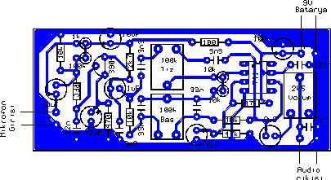
Bu mikrofonun ayarı için en ideal durum kesinlikle sizi iyi tanıyan ve
kulağına güvendiğiniz bir arkadaşınızı bulun. Önce kazanç potu ile
yeterli seviyede bir sinyale göre bu potu ayarlayın. Fazla kazancın
distorsiyona sebep olacağını unutmayın. Daha sonra tiz ve bas
potlarını ayarlayın. Karşıdaki arkadaşınızla bu ayarlar sırasında
devamlı konuşun. O size Tamam şimdi sesin harika oldu diyene
kadar debelenin..!! Ona teşekkür edin ve kıl bir huyunuz varsa
denemenizi bir başka arkadaşınızla tekrarlayın. İdeali bulduğunuzda
kutuyu kapatın ve bir daha kurcalamayın. Çocukların erişemeyeceği
bir yerde muhafaza edin!!! Hepinize başarılar dilerim.
Göktay ALPMAN
BoardMaker dosyası olarak şemalar
Printer dosyası olarak şemalar

